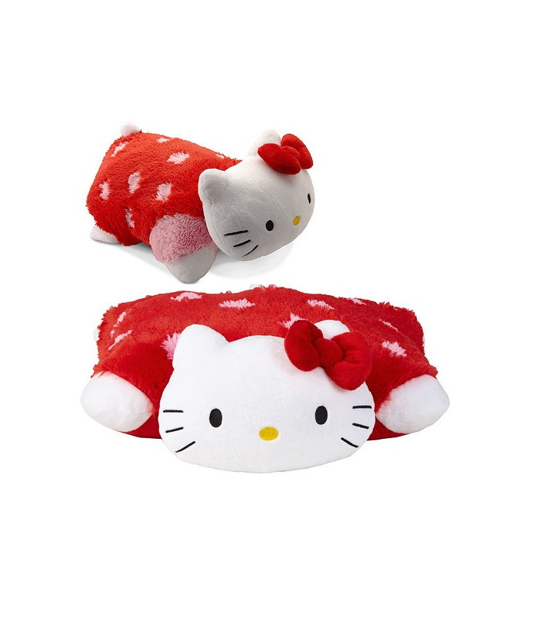
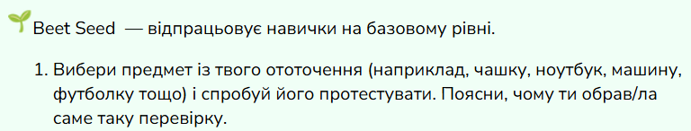

Подушка

- З’ясуємо тип нашої подушки.
Декоративна подушка у вигляді кота ТМ Pillow Pets
- Для кого вона призначена?
Переважно для дітей
- Якої вона форми?
У розгорнутому вигляді - прямокутна
У складеному - рол
- Якого вона кольору?
Червоний, рожевий та білий
- Як її можна використовувати?
Для сну
Для декору
Для подорожей (сон в транспорті)
Для відпочинку за межами дому (пляж, база відпочинку)
Для дитячої коляски у вигляді опори (на сидіння або під спинку)
На табурет для сидіння і так далі.
- Чи є дефекти пошиття?
Не виявлено
- Який наповнювач?
Синтепон
- Можна прати в пральній машинці?
Так, при 40 градусах
- Для дівчаток чи для хлопчиків?
За кольоровою гамою більше підходить дівчаткам
- Чи є схожість з героями мультфільму?
Так, це головна героїня дитячого мультфільму “Hello Kitty”

Пояснення:
Моя перевірка обраного предмета “Подушки” базується на запитаннях і відповідях. Складно протестувати предмет не знаючи конкретних вимог.

Валідація - це етап перевірки, який використовують на початку створення продукту, щоб з’ясувати відповідність даного продукту потребам замовника. А також врахування віку користувачів та умов у яких буде використовуватися цей продукт.

Верифікація - перевірка уже створеної програми, її функцій та зовнішнього вигляду вимогам потенційних користувачів.

